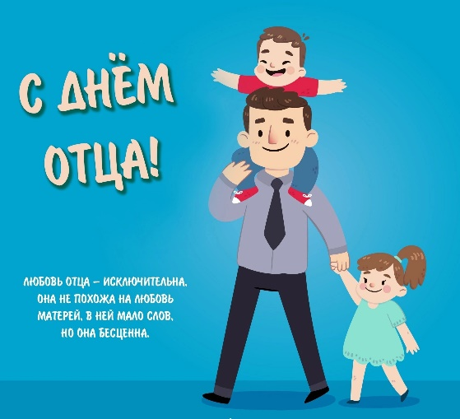
День отца

Впервые в нашей стране 21 октября празднуется День отца и отмечается Неделя родительской любви.
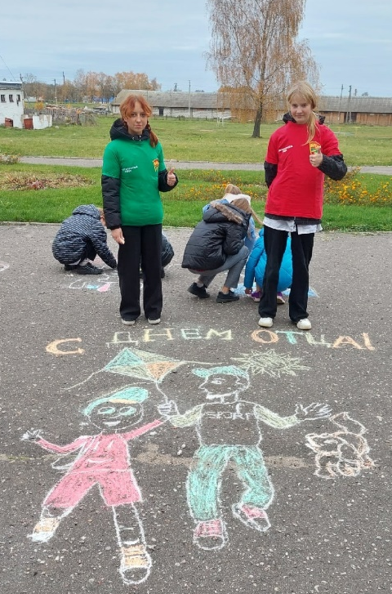
Ребята из пионерской дружины имени Н.Ф. Гастелло Чистинской СШ провели акцию «Папа - лучший друг», приняли участие в видеопоздравлении и раздали учащимся школы листовки с поздравлениями для пап. Также пионеры и октябрята запустили в соцсетях фото-челлендж «ПоздравляюПапу». В Лебедевской СШ также прошла акция «Папин день»: активисты пионерской дружины имени Виктора Посоха совместно с педагогами превратили серый асфальт в волшебные картинки, выразив признательность и уважение своим папам.
Всегда и с удовольствием отзываются октябрята на предложение украсить фойе к празднику рисунками. Так, в гимназии 3 прошла фотовыставка и конкурс рисунков «Я горжусь тобою, папа!».
Неизменной популярностью пользуются онлайн-акции. Так, в пионерской дружине СШ №9 прошла онлайн-акция «Мой папа самый лучший». Поучаствовали ребята и в конкурсе мини-сочинений «Хочу быть похожим на него».
В рамках проведения Недели родительской любви активистами СШ №9 организовано оказание помощи в приобретении средств личной гигиены семьям, воспитанием несовершеннолетних в которых занимается отец.

